**臺中市東區公兒30地下停車場新建工程**

**工作計畫邀標書**

一、計畫範圍

本計畫座落於臺中市東區立德段四小段6-3、10-40地號及花園段四小段1、1-6、1-7、1-8、5-3、6-13等8筆地號，基地北臨5.45米立德街67巷、東臨10米大勇街、西臨10米立德街、南臨15米信義街，為將既有立德平面停車場拆除新建為地下停車場地，地面層新建為公園及里民活動中心，依據110年1月22日發布實施之「變更臺中市都市計畫(舊有市區及一至五期市地重劃地區)細部計畫(增訂公兒30土地使用分區管制要點)書」，本基地使用分區為公園兼兒童遊樂場用地，基地面積為5143m2。

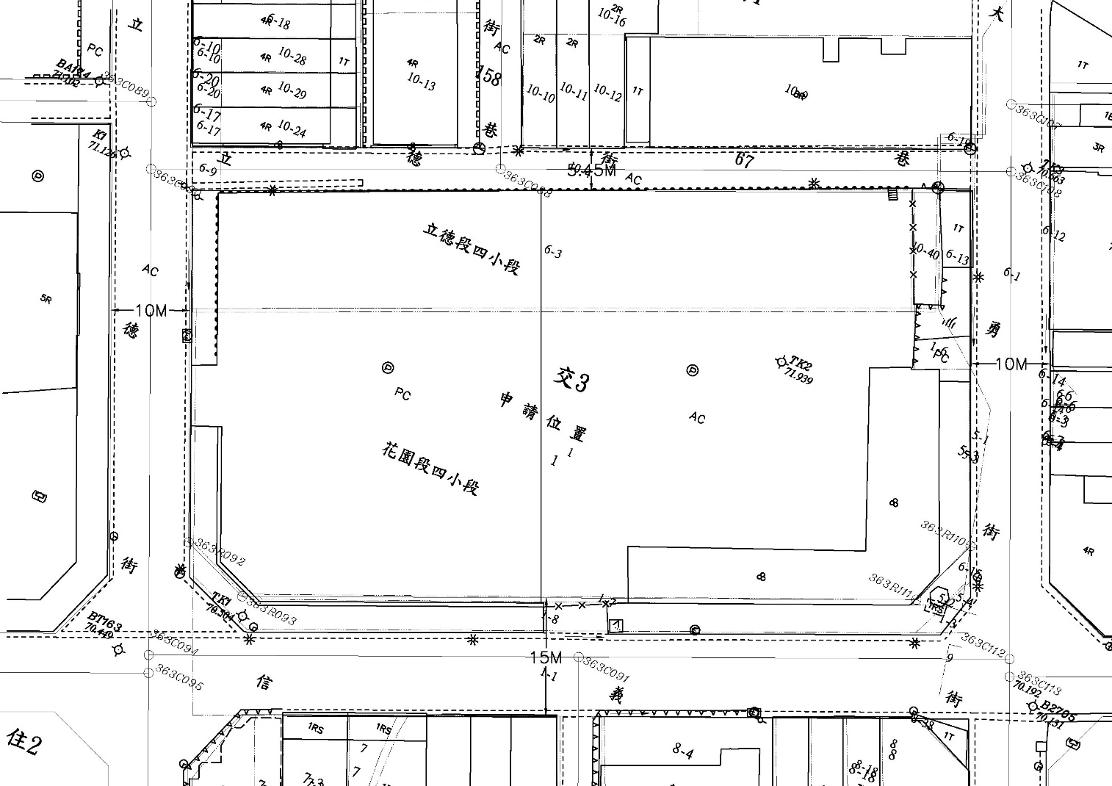

圖1 現況地籍套繪圖

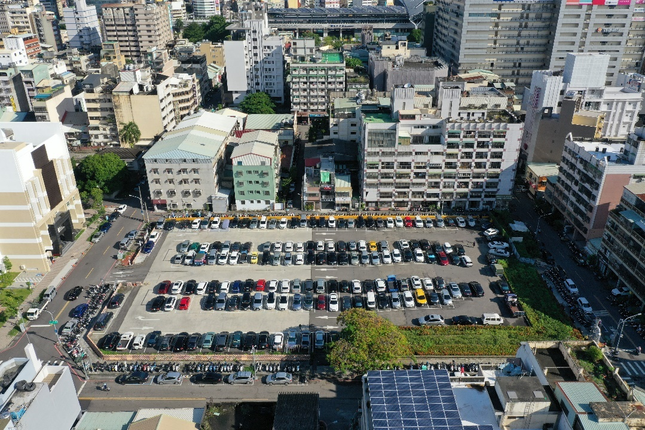

圖2 現況空拍圖

**基地位置**

二、計畫目標

基地位於舊市區中心，鄰近臺中火車站、忠孝夜市、建國市場及臺中第三市場，當地每日超過5萬旅運人次進出臺中火車站，其區位可聚集相當規模車流與人流進出，為商業、文教及文化資源等聚集的核心地帶，足以形成人車密集商業活絡區域條件。為此，基地周遭未來之汽機車需求將倍增發展，故臺中市政府為擴充舊城市中心停車轉運機能，興建本案解決未來停車需求之可能性。

三、規劃需求

1. 規劃地下三層公有地下停車場及地上一層公園暨里民活動中心。
2. 興建總樓地板面積7,997.59 m²。
3. 提供208格汽車停車位、309格機車停車位。

|  |  |  |  |  |
| --- | --- | --- | --- | --- |
| **樓層** | **空間使用** | **樓地板面積(m²)** | **汽車格位** | **機車格位** |
| B3 | 汽車停車場、機房 | 3,395.1 | 108 | - |
| B2 | 汽車停車場、廁所、管理室 | 3,400.86 | 100 | - |
| B1 | 機車停車場 | 667.81 | - | 160 |
| 1F | 公園、里民活動中心、機車停車場、廁所、機房 | 533.82 | - | 149 |
| **總計** | | **7,997.59** | **208** | **309** |

　　備註：本表實際空間與面積仍以發包圖說為準。

1. 本基地南側有一棵既有樹木需辦理臺中市受保護樹木送審計畫書及成果報告書。

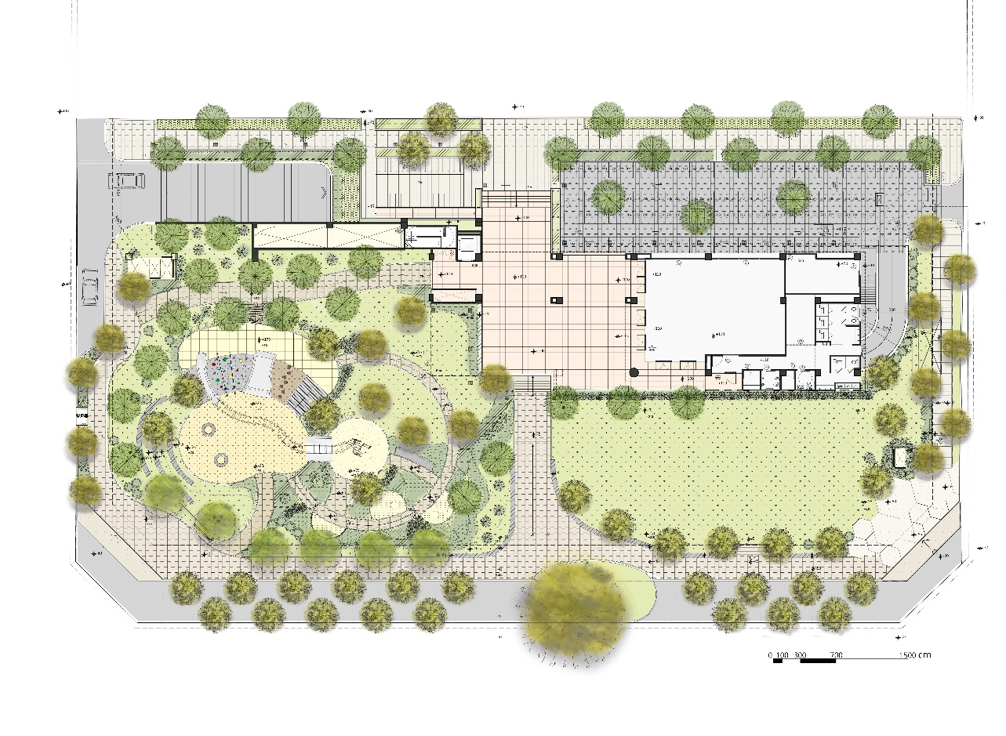

既有樹木(臺中市受保護樹木)

1. 廠商應配合本案需求，取得「**綠建築銅級標章**」及「**智慧建築合格級標章**」。

圖4 全區鳥瞰透視圖

1. 廠商應配合本案需求，取得「**綠建築銅級標章**」及「**智慧建築合格級標章**」。

圖5 外觀透視圖

四、施工事項補充

(一)、施工工期

**本案預定開工之日起690日內竣工，相關工程完成時間仍以機關及專案管理單位認定為主。**

(二)、基地地下回填垃圾清運

**本案基地範圍內地下垃圾回填量近3,600m3，承商須考量垃圾清運規劃工期。**

(三)、基地地下水位及工法

**本案依鑽探報告書之結果，已知基地內地下水位高約1.0(高水位)~4.0(常水位)m，承商須提出應對之施作之工法。**

(四)、施工開挖工法

本案採**擋土柱**。

(五)、本案抵抗水浮力因應對策

本案採**抗浮樁及筏基回填CLSM**

五、預算金額及付款方式

1. 本案發包工程費：含假設工程、擋土開挖工程、結構體工程、裝修工程、門窗工程、景觀工程、監視系統、消防設備、停管設備及一般機電設備等，本工程採購金額約為**新臺幣324,796,870元整。**
2. 付款方式：詳工程採購契約第五條。

六、服務建議書格式：(詳補充投標須知)

1. 服務建議書一律以中文西式書寫，並提送12份。
2. 服務建議書及規劃設計圖說內容詳補充投標須知第二條。

七、其他：委託工作項目詳工程採購契約，相關規劃圖面與面積詳工程發包圖說與預算為準。